Atualização de base do MKTzap
Filial 27

- Abrir o MKTZap
https://natura.mktzap.com.br/login
- Certificar que a filial seja a 27 no canto inferior esquerdo da tela
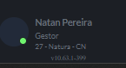
  - Se não for, clicar sobre seu nome e “Alterar Empres”
  - Na caixa de texto, colocar: “27 - Natura - CN” e clicar em “Trocar”
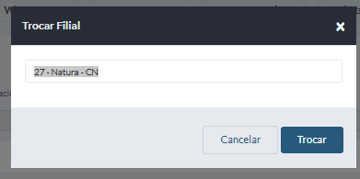
- Clicar em “Relatórios”
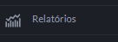
- Clicar em “Analítico”
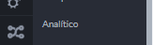
- No período, selecionar “Este mês” e exportar como “XLS”
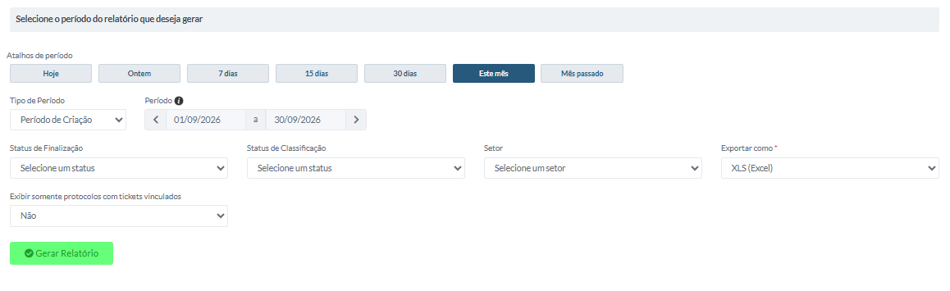
- Clicar em “Gerar relatório”, no botão verde e clicar em “Confirmar”
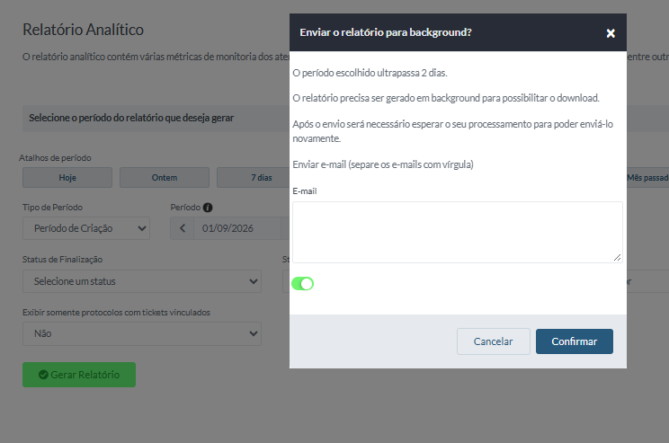
- Clicar em “Visualizar Background”
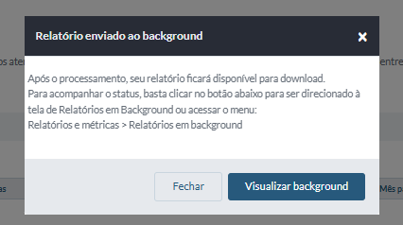
- Aguardar o processo concluir. Quando o Status mudar para “Finalizado” exportar.
  - Atualize a página para verificar a atualização do “Status”

